二年 班 座號： 姓名：
二數１
高雄市立右昌國民中學九十三學年度第二學期第三次段考數學科試卷
※請將答案寫在答案卷上
一、計算題：25分

1. 兩個連續正奇數的乘積為4899，求這兩個正奇數中較大的一個。( 5分)

2. 國旗長與寬比為3：2，小文想製作一面長120公分的國旗，那麼寬是多少公分？( 5分)

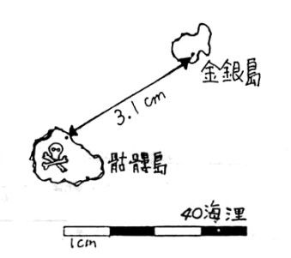
3. 航海王取得藏寶圖後，將在4月1日愚人節，從骷髏島航向金銀島，
購買樂透彩1張，若中頭獎將得三億歐元，而歐元對台幣匯率為1:40，
且魯呼與眾水手將以3：1分此獎金，
問：(1) 船需航行多少海浬？ ( 5分)
(2) 若中頭獎，魯呼可分得多少億台幣？ ( 5分)

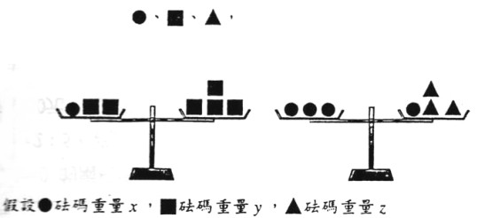
4. 如圖，有三種形狀不同的砝碼 ，今將此三種砝碼放在天平的秤盤上，使兩個天平皆保持平衡，求此三種砝碼的重量比？ ( 5分)

二、選擇題：30分 (每格3分)
（ ）1. $2\frac{1}{3}:3\frac{1}{4}=$？
(A) 3：4 (B)7：13 (C)28：39 (D) 51：40
（ ）2. 設abc≠0，且3a＝2b，4b＝5c，則a：b：c＝？
(A) 10：15：12 (B) 6：4：5 (C) 3：4：5 (D) 12：8：5
（ ）3. 如果(x＋y )：y＝5：2，則x：y＝？
(A) 3：2 (B) 2：3 (C) 6：5 (D) 7：2
（ ）4. 若x：y＝5：2 且 x－y＝9，則x＝？
(A) 10 (B) 9 (C) 6 (D) 15
（ ）5. 若x²＋6x＋A²＝(x＋A) ²，則A＝？
(A) 1 (B) －1 (C) －3 (D)3
（ ）6. 若x的二次方程式x²－kx＋(k＋3)＝0的兩根相等，則k＝？
(A) 6或－3 (B) 6或－2 (C) －6或3 (D) －6或－2

【背面有題】

二數2

（ ）7. 2x²－5x＋6＝0的兩根是下列何種情形？
(A) 兩個相異的整數 (B) 兩個相等的整數 (C) 一個分數，一個整數 (D) 沒有解
（ ） 8. 想要將x²＋$\frac{b}{a}$x配成完全平方式時，則應加上下列何者？
(A) $\frac{b^{2}}{a^{2}}$ (B) $\frac{b}{2a}$ (C) $\frac{b^{2}}{4a^{2}}$ (D) $\frac{b^{2}}{2a^{2}}$
（ ）9. 若x＜0，且x²－x－1＝0，則x＝？
(A) - (B) (C) (D) - 1
（ ）10. 設ab≠0，若a：b＝2：3，則下列哪一個敘述是不正確的？
(A) (a＋1)：(b＋1)＝3：4 (B) (C) a：2＝ b：3 (D)

三、填充題： 45分 (每格3分)
1. 解x²＝15，則x＝
2. 若x：y＝2：3，y：z＝2：3，則x：y：z＝
3. 若7：y＝3：x，則x：y的比值為
4. 若(2x＋1)：(x－1)＝1：2，則x＝
5. 解x²－x－7＝0，x＝
6. 若方程式 x²＋10x＋k＝0 的兩根為 -5$±\sqrt{3}$，則常數 k ＝
7. 設x：y＝3：2，x：z＝2：5，若y＝12，則z＝
8. 甲、乙、丙三人共有350元，已知甲：乙＝2：3，乙：丙＝4：5，則甲有_ _元
9. 假設x、y皆不為0，若，則( x＋y)：6y＝
10. 解一元二次方程式： (2x－5)²－9＝0， x＝
11. 將x²＋8x＋1＝0化成形如(x＋a)²＝b，則：(1) a+b＝
12. 9x²＋Ax＋16為完全平方式，若A為一常數，且A＜0，則A＝ 。
13. 設三正整數x：y：z＝4：5：6，且x、y、z的最小公倍數[x，y，z]＝300，則x＋y－z＝ 。
14. 甲、乙、丙三人同時出發跑3000公尺，三人都以固定的速率跑完全程，當甲跑到終點時，乙距離終點還有500公尺，丙距離終點還有2000公尺，求：
(1)甲、乙、丙三人速率的比為 。
(2)乙抵達終點時，丙到終點還有 公尺。

